Нежилые помещения многоквартирных домов проверили в Михайлово-Ярцевском
19.04.2019

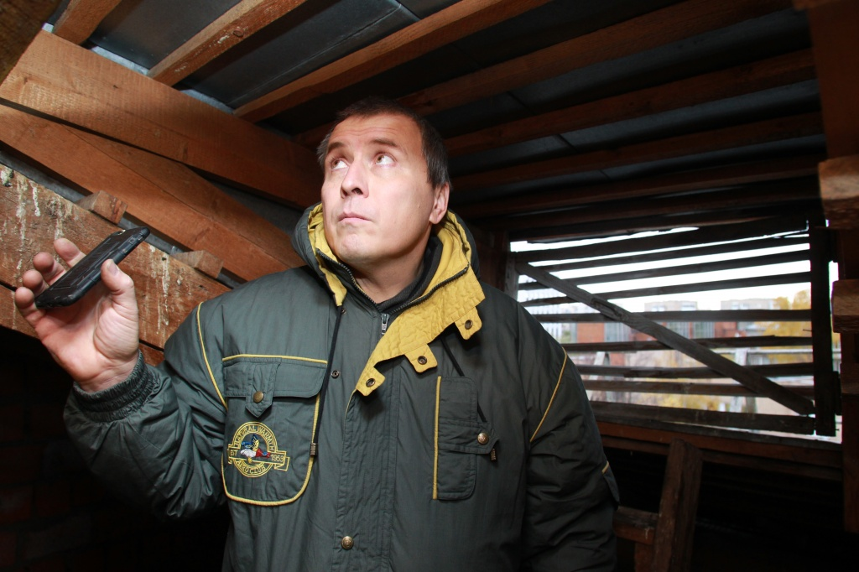
Нежилые помещения многоквартирных домов проверили в Михайлово-Ярцевском. Фото: архив

Проверки выходов на чердаки и спуски в подвалы жилых домов состоялись 19 апреля в поселке Шишкин Лес в Михайлово-Ярцевском.

— Обход совершили десять специалистов. Рейды проводят регулярно. Всего мы обошли 36 домов в поселке Шишкин Лес, — рассказал начальник отдела по работе с предприятиями, гражданской обороны и чрезвычайных ситуаций, анатомо-терапевтическо-химической классификации Андрей Кравцов.

Он уточнил, что в случае отсутствия печати будет установлена новая. Если выход окажется открытым, то специалисты проверят помещение и устранят недочеты. Добавим, что во время обхода не было выявлено ни одного нарушения.

Адрес страницы: http://tinao.mos.ru/presscenter/news/detail/8035236.html
Префектура Троицкого и Новомосковского административных округов города Москвы

